协议转换单元软件开发评估

目录
协议转换单元软件开发评估 1
1. 软件框架 2
1.1. 单相电压采集 6
1.2. 状态指示 6
1.3. 存储功能 6
1.4. DLT645协议框架 6
1.5. 时钟守时 6
1.6. 参数设置 6
1.7. 串口初始化 6
1.8. 事件记录 7
1.9. 蓝牙通信 7
1.10. 微功率无线 7
1.11. 档案管理 7
1.12. 协议库管理 9
1.13. 档案和协议库的配合 13
1.14. DLT645从机协议解 13
1.15. 协议转换 13
1.16. 下行链路识别、监测、控制 14
1.17. 软件升级 15

软件框架

协议转换单元开发工作量评估
序号 | 项目 | 功能 | 软件方案 | 工作量（天）
 |  |  |  | 汪万勤 | 徐晓宁
1 | 数据采集 | 单相电压采样 | 使用MCU的ADC周期进行采集，一周波40点，使用快速傅里叶算法计算有效值 |  | 2
2 | 状态指示 | LED指示灯控制 | LED指示灯控制 |  | 0.5
3 | 存储功能 | Flash驱动开发移植 | Flash驱动开发移植（SFUD） |  | 0.5
4 | 上行通信协议 | 645协议移植 | 645协议移植 |  | 1
5 | 时钟守时 | 守时、时钟招测、时钟设置 | 守时、645协议时钟读写 |  | 0.5
6 | 参数设置 | 1、各个接口通信波特率、校验位、停止位读写  2、位置信息设置与读取 | 1、上电读取参数，没有参数回复默认  2、645协议位置信息读取设置 |  | 1
7 | 串口初始化 | 串口初始化 | 按照参数，初始化各个串口 |  | 1
8 | 事件记录 | 事件记录 | 移植基础事件记录功能，具备上电、参数读写、档案更新事件记录  （二期扩展规范里的事件记录） |  | 1
9 | 蓝牙通信 | 实现蓝牙通信 | 实现基于蓝牙透传的DLT645协议通信 |  | 2
10 | 微功率无线通信（二期） | 实现下行微功率无线通信 | 实现下行微功率无线通信功能 |  | 1.5
11 | 档案管理 | 档案读取、验证、保存 | 1、从Flash读取本地档案，没有档案则使用默认档案：  2、根据档案里，每个端口对应的逆变器协议库，依次进行通信验证，通信成功则有效，通信失败则认为无效，重新进行逆变器识别  3、支持档案保存 | 3
12 | 档案管理 | 1、主站请求档案表  2、主站手动修改档案 | 1、主站下发DLT645，请求档案表（每个端口下挂的逆变器设备型号、地址、规约版本等信息）  2、主站下发DLT645，手动修改某个端口的挂载的逆变器 | 1 | 4
13 | 无线档案管理 | 1、获取来自无线的组网报文，根据报文确定下行无线档案 | 1、获取来自无线的组网报文，根据报文确定下行无线档案 | 1.5
14 | 无线档案管理 | 1、主站请求无线档案表  2、主站手动修改无线档案 | 1、主站请求无线档案表  2、主站手动修改无线档案 | 4 | 1
15 | 协议库管理 | 1、本地协议库读取和保存，  2、协议库不存在则使用默认协议库 | 1、从Flash读取本地协议库，校验失败则使用默认档案：  2、协议库保存至Flash | 1 | 1
16 | 协议库管理 | 1、处理主站下发的读取协议库  2、处理主站下发的增加协议库  3、处理主站下发的删除协议库  4、处理主站下发的修改协议库  5、处理主站下发恢复默认协议库 | 1、支持读取协议库总数，按序号读取协议库，每次只上送一个协议库  2、支持增加协议库，固定增加在软件协议库最后  3、支持删除协议库，删除后，后面的协议库序号依次减1  4、支持修改协议库，支持修改协议库中的各个寄存器定义等信息  5、支持主站下发恢复默认协议库 | 4 | 1
17 | 协议转换 | 1、处理主站的功率控制、时段控制、开关机控制，转换成逆变器对应的协议。  2、主站的控制命令，柔性调节成逆变器对应协议 | 主站下发的DLT645逆变器控制命令，转换成逆变器协议控制命令，下发给逆变器，将逆变器的回复报文，转换成DLT645回复报文，上送至主站 | 4 | 2
18 | 下行链路监测 | 周期与逆变器通信，记录通信异常起止时间、每日异常通信次数 | 定期下发读取逆变器数据，记录通信异常起止时间、每日异常通信次数 |  | 3
19 | 软件升级 | 主站或后台下发升级包（645协议），App接收升级包 | 需App接收升级包，Boot执行升级，Boot接收升级包（暂不考虑）,支持断点续传 | 1 | 4
20 | 软件优化、软件自测 |  |  | 3 | 3
合计 |  |  |  | 25.5 | 26
21 | 软件测试 |  |  | 7 | 7
22 | 软件整改 |  |  | 4 | 4
合计 |  |  |  | 36.5 | 37

单相电压采集
单相电压采集，使用MCU自带ADC功能进行采集，AT32F403ARGT7支持12bitADC功能，最快采集周期0.7us，一周波采集40点，500us采集一个点，使用GSE8625工程中的40点蝶形算法，计算有效值；
无需每周波进行数据采集，采集一周波，计算有效值后，空闲500ms，再重新进行采集。

状态指示
序号 | 指示灯 | 指示灯状态 | 释义
协议转换单元 | 运行状态灯 | 红色常亮 | 初始化
协议转换单元 | 运行状态灯 | 红灯闪烁（1Hz） | 正常运行
协议转换单元 | 运行状态灯 | 灭 | 异常
协议转换单元 | 维护状态灯 | 红绿双色：绿（发）红（收） | 维护通信
协议转换单元 | 维护状态灯 | 灭 | 未维护
协议转换单元 | 上行通信状态灯 | 红绿双色：绿（发）红（收） | 协议转换单元与计量自动化终端通信
协议转换单元 | 上行通信状态灯 | 灭 | 未通信
协议转换单元 | 下行通信状态灯 | 红绿双色：绿（发）红（收） | 协议转换单元与下行设备通信
协议转换单元 | 下行通信状态灯 | 灭 | 未通信

存储功能
从GSE8625-QR移植Flash驱动，基于SFUD的Flash驱动，完成读、写、擦除接口移植。

DLT645协议框架
从GSE8625-QR移植DLT645协议框架，需考虑对协议框架的瘦身，删除所有不相干代码，删除冗余接口；
删除不相干数据标识，保留读645地址、读时间基本解析协议。

时钟守时
使用AT32F403A 自带RTC。

参数设置
参数包括8路串口的波特率、校验位、停止位，DLT645地址。
上电从Flash中读取设备参数，如果没有参数，则使用默认参数。

串口初始化
根据串口参数，初始化各个串口
串口管理：
1、参数配置应有7路串口的配置，包括波特率、校验位、停止位。
2、根据配置初始化7路串口（上行载波、上行RS485Ⅰ、下行RS485Ⅱ、下行RJ45 1-1、下行RJ45 1-2、下行RJ45 2-1、下行RJ45 2-2），无线暂不考虑（无线后期将占用Uart2，即调试串口，前期还是使用调试串口）。
3、串口接收采用串口中断接收，每个串口接收都应使用：超时接收的方式，即接收完最后一个字节后，开始计时，超过xxms后没有接收到新数据，则认为一帧接收完
4、提供数据接收发送给应用的接口，参数包括，串口号，接收数据的指针
5、提供串口发送的接口；参数包括，串口号，发送数据的指针
6、由于串口数多，通信任务复杂时，可能会影响系统性能；创建串口线程，在线程中进行数据接收+超时处理。

事件记录
事件类 | 电压越限事件
事件类 | 光伏逆变器开关机控制事件
事件类 | 光伏逆变器有功功率控制事件
事件类 | 光伏逆变器无功功率控制事件
事件类 | 光伏逆变器功率因数控制事件
事件类 | 光伏逆变器通信异常事件
事件类 | 时段控制事件
事件类 | 校时事件
事件类 | 电表清零事件
支持9类事件，从GSE8625-QR-L中移植事件记录框架；
删除无关的事件记录，一期仅仅做，上电事件、参数修改事件、逆变器控制事件、

蓝牙通信
型号：HJ-02C(V6.0)，通过SPI方式与MCU进行通信，驱动开发需进一步了解
需完成蓝牙收到一帧报文的接口，通过蓝牙发送数据的接口

微功率无线
暂不开发

自动识别
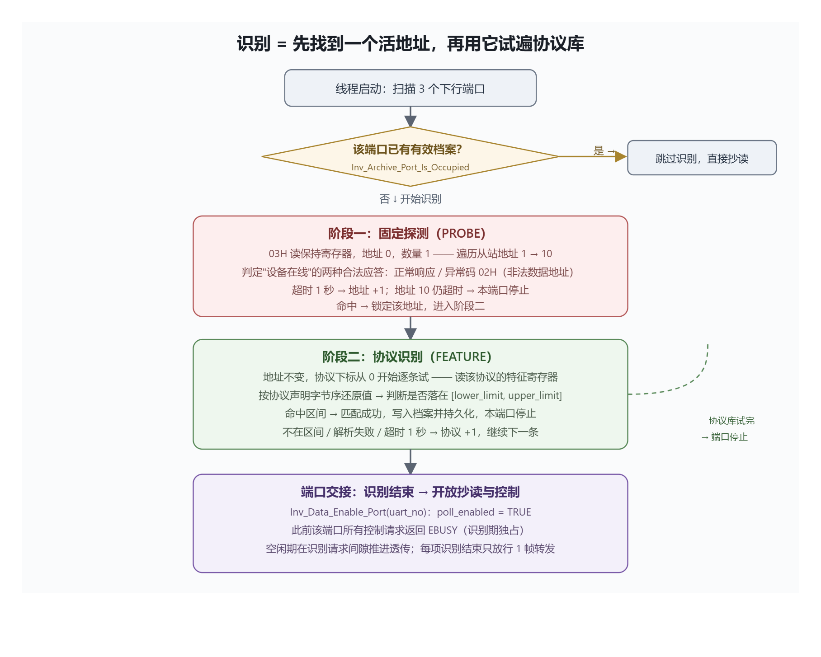
扫描3个端口，该端口下已有档案，跳过自动识别
扫描3个端口，该端口下无档案，启动自动识别
- 确认地址，使用03H 功能码，地址 0，数量 1，对端口下发报文
- 正常响应 / 异常码 02H（非法数据地址），确认地址
- 超时，地址+1，轮询1~10地址，仍超时，端口停止
- 确认厂家，正常响应的端口，会轮询厂家的协议库里的特征寄存器，
- 根据地址+特征寄存器+读取到的值符合上下限范围，确定厂家
对识别到的厂家，取该协议对象厂家名称和版本号，进行建档，入到档案中，入档案按照找到空档案槽写入
三端口完全独立，一个串口的状态不影响另外两个串口的状态
允许识别空闲时，插入一帧透传

档案管理
逆变器档案数据格式：
#define INVERTER_ARCHIVE_BRAND_WIRE_SIZE 32U
#define INVERTER_ARCHIVE_PROTOCOL_VERSION_SIZE 2U
/* 逆变器接入端口。 */
typedef enum Inv_Port
{
INV_PORT_RJ45_1 = 1, /* 端口1：RJ45-I。 */
INV_PORT_RJ45_2 = 2, /* 端口2：RJ45-II。 */
INV_PORT_RS485_2 = 3, /* 端口3：RS485-II。 */
INV_PORT_WIRELESS = 4 /* 端口4：无线。 */
} Inv_Port_t;
/* 共享厂家信息 */
typedef struct Inv_MfrInfo
{
/* 固定32字节ASCII名称；占满时不保证包含字符串结束符。 */
char name[INVERTER_ARCHIVE_BRAND_WIRE_SIZE];
/* 规约版本原始2字节，保持上行协议规定的传输顺序。 */
uint8_t proto_ver[INVERTER_ARCHIVE_PROTOCOL_VERSION_SIZE];
} Inv_MfrInfo_t;
/*逆变器档案。*/
typedef struct Inv_Archive
{
/* 逆变器Modbus从站地址，正常读取地址范围为1~247；0xFF表示未接入。 */
uint8_t mb_addr;
/* 厂家名称及规约版本。 */
Inv_MfrInfo_t mfr_info;
/* 接入端口，取值范围1~4，具体含义见 Inv_Port_t。 */
uint8_t port;
} Inv_Archive_t;
上电将从外部Flash中读取12个逆变器档案；
如果校验失败，则清空逆变器档案，并启动自动识别流程，轮询3路物理串口，即最多只能识别3个下挂逆变器，识别按顺序入到档案中，同时需维护逆变器档案总数；
如果校验成功，则轮询档案，根据档案中的厂家和规约版本，去协议库中找对应的协议库，找到协议库，则使用对应的协议库进行通信；如果没找到协议库，则认为档案失效，不删除档案，不进行识别，需报档案错误，；
修改档案里的，Modbus地址，指向的协议库，端口号。
下档案可以实时生效，
支持删除档案；
自动识别后，识别到后，增加档案时，找空闲的档案，放进去
支持通过DLT645读取档案数;
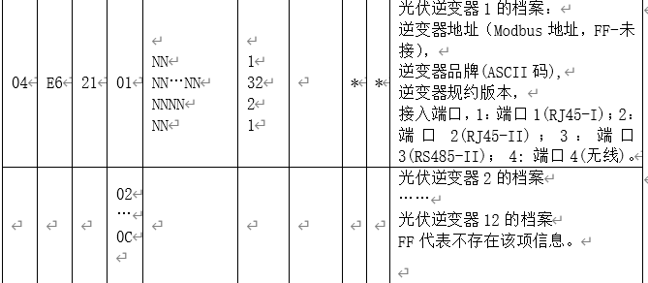
支持通过DLT645读取档案，数据结构按照Inv_Archive_t结构体去上送，档案结构体是完全按照645协议的数组去创建的，所以不需要额外对档案数据进行转换，按照档案结构体数组传输；
#define INVERTER_ARCHIVE_MAX_COUNT 12U
typedef struct Inv_ArchiveSlot
{
uint8_t valid;
Inv_Archive_t archive;
} Inv_ArchiveSlot_t;
typedef struct Inv_ArchiveLib
{
/* 当前有效档案数量，范围0~12。 */
uint8_t count;
/* 固定档案槽位，不因删除中间档案而移动其他槽位。 */
Inv_ArchiveSlot_t slots[INVERTER_ARCHIVE_MAX_COUNT];
} Inv_ArchiveLib_t;
支持通过DLT645去下档案，用于手动修改已经存在的档案，或新增档案，用于物理端口一托二的情况；下档案的数据结构按照Inv_Archive_t结构体下发，645协议收到档案后，覆盖对应序号的档案，实时更新到周期抄读数据中。
风险点：下档案时，这个序号下的档案正在使用，不存在异常，

协议库管理
数据标识 |  |  |  | 数据格式 | 数据长度  （字节） | 功能 |  | 数据项名称
DI3 | DI2 | DI1 | DI0 |  |  | 读 | 写
04 | E7 | 01 | 01 | NN…NN  NNNN  MMMM,NN,NN,TT,OO,DD  MMMM,NNNN,TT,OO,DD  MMMM,NNNN,TT,OO,DD  MMMM,NNNN,TT,OO,DD  MMMM,NNNN,TT,OO,DD  MMMM,NNNN,TT,OO,DD  MMMM,NNNN,TT,OO,DD  MMMM,NNNN,TT,OO,DD  MMMM,NNNN,TT,OO,DD  MMMM,NNNN,TT,OO,DD  MMMM,NNNN,TT,OO,DD  MMMM,NNNN,TT,OO,DD  MMMM,NNNN,TT,OO,DD  MMMM,NNNN,TT,OO,DD  MMMM,NNNN,TT,OO,DD  MMMM,NNNN,TT,OO,DD  MMMM,NNNN,TT,OO,DD  MMMM,NNNN,TT,OO,DD  MMMM,NNNN,TT,OO,DD  MMMM,NNNN,TT,OO,DD  MMMM,NNNN,TT,OO,DD  MMMM,NNNN,TT,OO,DD  MMMM,NNNN,TT,OO,DD  MMMM,NNNN,TT,OO,DD  MMMM,NNNN,TT,OO,DD  MMMM,NNNN,TT,OO,DD  MMMM,NNNN,TT,OO,DD  MMMM,NNNN,TT,OO,DD | 32  2  7  7  7  7  7  7  7  7  7  7  7  7  7  7  7  7  7  7  7  7  7  7  7  7  7  7  7  7 | * | * |  | 协议库1
04 | E7 | 01 | 02 |  |  |  |  |  | 协议库2
04 | E7 | 01 | 03 |  |  |  |  |  | 协议库3
04 | E7 | 01 | 04 |  |  |  |  |  | 协议库4
04 | E7 | 01 | 05 |  |  |  |  |  | 协议库5
04 | E7 | 01 | 06 |  |  |  |  |  | 协议库6
04 | E7 | 01 | 07 |  |  |  |  |  | 协议库7
04 | E7 | 01 | 08 |  |  |  |  |  | 协议库8
04 | E7 | 01 | 09 |  |  |  |  |  | 协议库9
04 | E7 | 01 | 0A |  |  |  |  |  | 协议库10
04 | E7 | 01 | 0B |  |  |  |  |  | 协议库11
04 | E7 | 01 | 0C |  |  |  |  |  | 协议库12
04 | E7 | 01 | 0D |  |  |  |  |  | 协议库13
04 | E7 | 01 | 0E |  |  |  |  |  | 协议库14
04 | E7 | 01 | 0F |  |  |  |  |  | 协议库15
04 | E7 | 01 | 10 |  |  |  |  |  | 协议库16
04 | E7 | 01 | 11 |  |  |  |  |  | 协议库17
04 | E7 | 01 | 12 |  |  |  |  |  | 协议库18
04 | E7 | 01 | 13 |  |  |  |  |  | 协议库19
04 | E7 | 01 | 14 |  |  |  |  |  | 协议库20
04 | E7 | 01 | 15 |  |  |  |  |  | 协议库21
04 | E7 | 01 | 16 |  |  |  |  |  | 协议库22
04 | E7 | 01 | 17 |  |  |  |  |  | 协议库23
04 | E7 | 01 | 18 |  |  |  |  |  | 协议库24
04 | E7 | 01 | 19 |  |  |  |  |  | 协议库25
04 | E7 | 01 | 1A |  |  |  |  |  | 协议库26
04 | E7 | 01 | 1B |  |  |  |  |  | 协议库27
04 | E7 | 01 | 1C |  |  |  |  |  | 协议库28
04 | E7 | 01 | 1D |  |  |  |  |  | 协议库29
04 | E7 | 01 | 1E |  |  |  |  |  | 协议库30
04 | E7 | 01 | … |  |  |  |  |  | …
04 | E7 | 01 | FD |  |  |  |  |  | 协议库253
04 | E7 | 01 | FE | NN | 1 | * |  |  | 协议库总数

协议库数据格式：
typedef struct Inv_RegBlk
{
/* Modbus PDU中的零基寄存器地址。例如设备手册中的保持寄存器40001，
* 如果手册采用1基编号，转换后的PDU地址通常是0。协议配置必须统一使用
* PDU地址，禁止同时混用40001编号和零基地址。 */
uint16_t reg_addr;
/* 读取的16位Modbus寄存器数量，不是字节数量。 */
uint16_t reg_cnt;
/* 数据类型，取值见 Inv_RegDataType_t。 */
uint8_t data_type;
/* 字节及字序，取值见 Inv_ByteOrder_t。 */
uint8_t byte_order;
/* 定点数的小数位数。实际值 = 解析后的整数值 / 10^decimal_places。
* 例如寄存器原始值2301、decimal_places为1，实际值为230.1。
* 浮点、ASCII、时间和位域类型通常配置为0。 */
uint8_t decimal_places;
} Inv_RegBlk_t;
/* 数据类：运行过程中周期采集的只读数据。*/
typedef struct Inv_ProtoData
{
/* 与逆变器档案共用的厂家名称及规约版本。 */
Inv_MfrInfo_t mfr_info;
/* A、B、C三相电压寄存器，每相独立配置起始地址和读取数量，并分别发起 Modbus读取。数组下标使用 INVERTER_PROTOCOL_PHASE_A/B/C。 */
Inv_RegBlk_t volt[ENUM_PHASE_MAX];
/* A、B、C三相电流寄存器，每相独立配置起始地址和读取数量，并分别发起 Modbus读取。数组下标使用 INVERTER_PROTOCOL_PHASE_A/B/C。 */
Inv_RegBlk_t curr[ENUM_PHASE_MAX];
/* A、B、C三相有功功率寄存器，每相独立配置，数组下标使用ENUM_PHASE_A/B/C。 */
Inv_RegBlk_t active_pwr[ENUM_PHASE_MAX];
/* A、B、C三相无功功率寄存器，每相独立配置，数组下标使用ENUM_PHASE_A/B/C。 */
Inv_RegBlk_t reactive_pwr[ENUM_PHASE_MAX];
/* A、B、C三相功率因数寄存器，每相独立配置，数组下标使用ENUM_PHASE_A/B/C。 */
Inv_RegBlk_t pwr_factor[ENUM_PHASE_MAX];
} Inv_ProtoData_t;

// 参数类
/* 参数类 */
typedef struct Inv_ProtoParam
{
/* 设备编号或序列号，可能是整数、BCD或ASCII字符串。 */
Inv_RegBlk_t dev_no;
/* PV额定有功功率。 */
Inv_RegBlk_t pv_rated_active_pwr;
/* PV额定无功功率。 */
Inv_RegBlk_t pv_rated_reactive_pwr;
/* 逆变器设定电压。 */
Inv_RegBlk_t set_volt;
/* 输出类型，例如单相、三相三线或三相四线，通常为枚举或位域。 */
Inv_RegBlk_t output_type;
/* 开关机状态 */
Inv_RegBlk_t pwr_status;
} Inv_ProtoParam_t;
// 控制类
/* 控制类：允许读取当前值并写入控制命令的寄存器 */
typedef struct Inv_ProtoCtrl
{
/* 逆变器开机控制寄存器。 */
Inv_RegBlk_t pwr_on;
/* 逆变器关机控制寄存器。 */
Inv_RegBlk_t pwr_off;
/* 有功功率百分比控制寄存器。 */
Inv_RegBlk_t active_pwr_pct_ctrl;
/* 无功功率百分比控制寄存器。 */
Inv_RegBlk_t reactive_pwr_pct_ctrl;
/* 功率因数控制寄存器。 */
Inv_RegBlk_t pwr_factor_ctrl;
/* 有功功率数值控制寄存器。 */
Inv_RegBlk_t active_pwr_ctrl;
/* 无功功率数值控制寄存器。 */
Inv_RegBlk_t reactive_pwr_ctrl;
} Inv_ProtoCtrl_t;

结构体总表：包含数据类，参数类，控制类
typedef struct Inv_Proto
{
/* 周期采集的只读运行数据及厂家元数据。 */
Inv_ProtoData_t data;
/* 只读基础参数。 */
Inv_ProtoParam_t param;
/* 控制类。 */
Inv_ProtoCtrl_t ctrl;
} Inv_Proto_t;

上电将从外部Flash中读取100个协议库，如果校验失败，则清空协议库，使用默认协议库，默认支持：阳光、华为、固德威、锦浪
注意：上电先从Flash读取协议库，协议库确定后，再进行档案读取，档案确定后，在确认档案和协议库是否匹配。
协议库只有增加、修改。没有删除。

档案和协议库的配合
上电，从Flash中读取协议库，校验协议库，校验失败：清空协议库，使用默认协议库。校验成功，使用读取出来的协议库。
从Flash中读取档案，校验档案，校验失败：清空档案，启动自动识别逻辑，校验成功，根据档案中的厂家名称和规约版本号，查找对应的协议库，根据协议库进行周期抄读数据，根据主站下发的控制命名，在对应的协议库中下发控制命令。
如果根据档案中的厂家名称和规约版本，在对应没有找到对应的协议库，则置当前档案无效，不处理，要告警。
Modbus 主机

645协议抄读
变量类数据：档案无效的，读取出来的值为0xFF
逆变器运行状态控制：单档案控制，如果逆变器有效，则返回OK。如果逆变器无效，则返回错误码，
全档案控制，是一个值控所有，还是每个档案都有一个值，0xFF全量控制时，部分档案无效或者有效的档案中出现控制失败的情况，是返回成功还是返回失败，还是返回12个对应的状态？暂不考虑
有功、无功调节是允许负值，无需对范围进行判断
功率因素支持负值，支持范围判断-1.000~1.000
百分比控制支持负值，支持范围判断-100%~100%
全量操作中，写0xFF标识表示不控制，无论全控，还是单控，0xFF表示不控制。

周期抄读
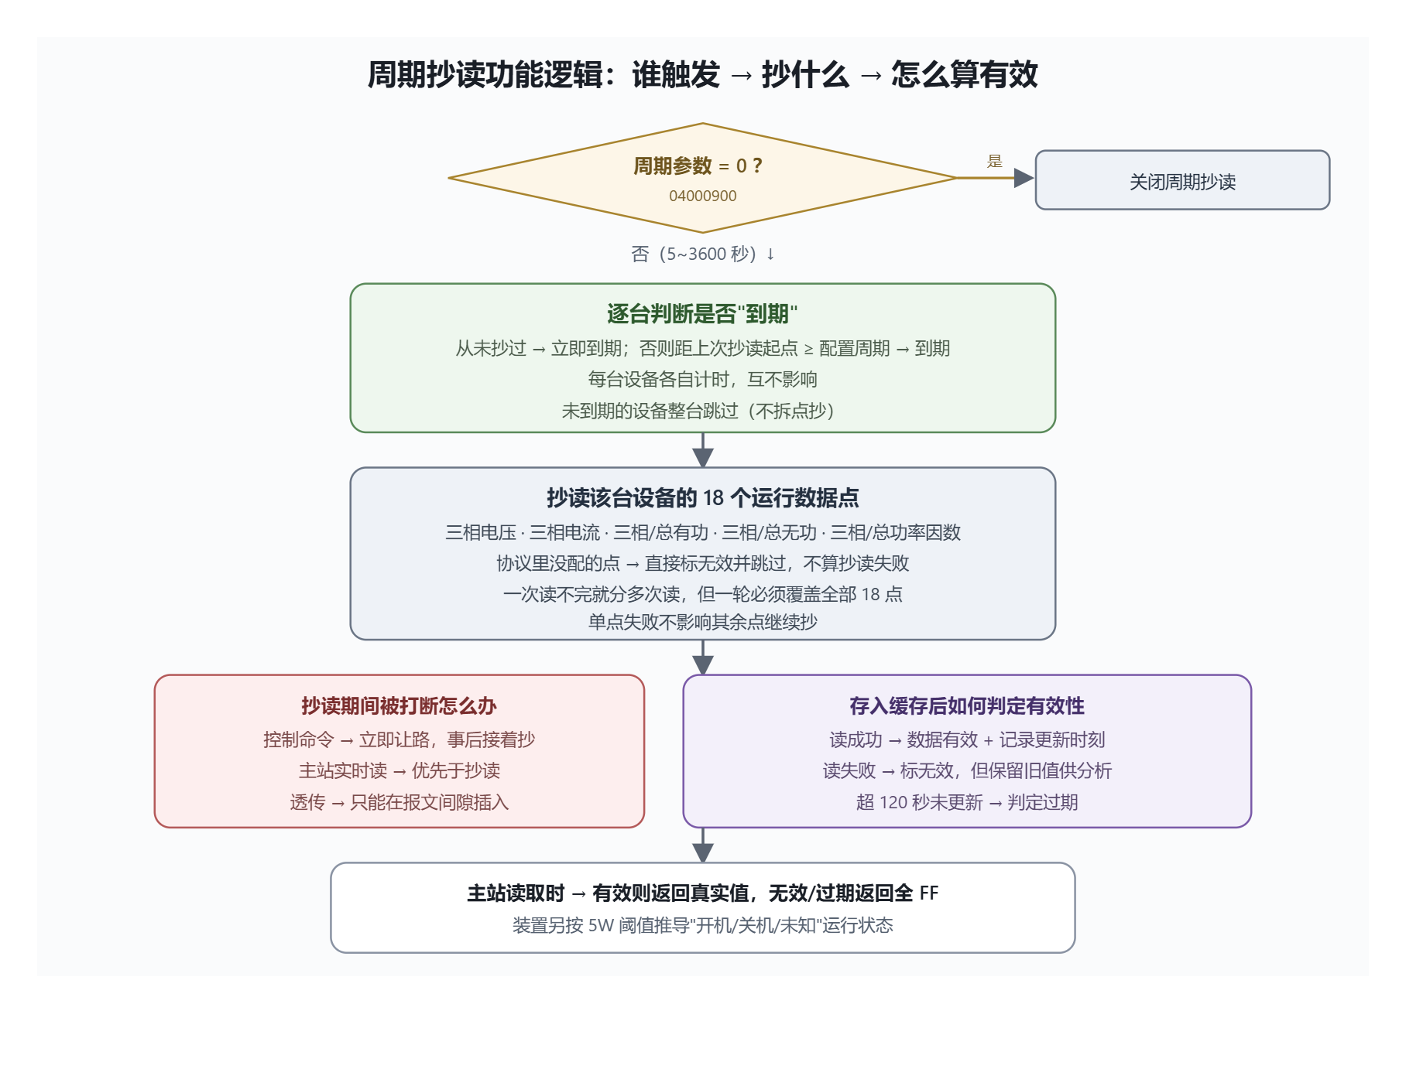
序号 | 功能需求
1 | 装置应支持通过主站配置全局周期抄读间隔，取值 0 或 5~3600 秒。
2 | 取值为 0 表示关闭周期抄读。关闭后装置不再主动抄读，但控制命令、主站实时读和透传功能不受影响。
3 | 周期配置应掉电保持，掉电重启后沿用原配置。
4 | 主站下发非法周期值（非 0 且小于 5 或大于 3600）时应拒绝该写入并返回参数错误。
5 | 装置内部遇到异常配置值时，应按 10 秒周期运行，且不得因此反复改写配置存储。
6
1 | 周期抄读按档案抄读，不按端口抄读。12个档案有各自的计时
 | 档案的第一个点开始计时
 | 档案一轮需覆盖所有变量类数据
 | 协议库里没有配的点，跳过标记无效，不算失败
 | 备编号、额定功率、设定电压、输出类型这些参数不纳入周期抄读

周期抄读时间配置为0时

时段控
每台逆变器保存一份“当天、最多两个时段”的有功调控计划；到开始时间下发调控，到结束时间恢复100%功率；通信失败按1分钟重试，新时间节点优先，跨天清除旧计划。
12个逆变器档案分别有自己的两个控制时段、调控方式和调控值。
一台设备通信失败，不会阻塞其他设备的时段状态判断。不过，同一个端口的实际报文仍需要排队发送。
全控不是给所有设备同一个值，而是报文内分别携带12台的数据
645下发时段控
检查数据域长度，不正确返回错误；
检查时段是否合法，不合法返回错误；
开始、结束、重叠及日期是否合法，不合法返回错误；
档案是否存在，不存在返回错误；
厂家协议是否支持对应调控（检查控制通道是否配置有效，例如寄存器地址、数量、功能码和数据类型）；
调控值能否转换为厂家协议的数据（检查这次具体的值，按厂家小数位换算后，能否用配置的数据类型正确表示、是否越界）；

DLT645从机协议解

逆变器档案读取

报文转发。

本机单相电压读取

本机事件记录读取（二期开发）

本机时钟对时。

本机参数设置与读取

位置信息设置与读取

协议转换
上行接收到的DLT645报文，分别进行以下处理
数据类：只读，不进行协议转换，将本地缓存的数据进行上送
参数类：只读，不进行协议转换，将本地缓存的数据进行上送；
控制类：读写：读操作，不进行协议转换，将本地缓存的数据进行上行上送；写操作，需进行协议转换，上行收到的DLT645报文，解析出来的控制数值，根据档案中对应的协议库，转换成对应下行的控制数值，组成Modbus报文，下发下行的控制报文，根据下行的回复报文，组DLT645上行回复报文。（注意超时时间）
控制类的缓存数据，可以由645下发的值维护，也可以由读取到的数据维护
主站下发数值控，如果协议库未配置数值控的寄存器信息，则转成比例控，相反。。。

柔性调节
- 数值控：主站下发的数值控，根据档案中对应的协议库，转换成对应的数值格式下发控制命令
- 比例控：主站下发的比例控，根据档案中对应的协议库，转换成对应的比例格式下发控制命令
- 时段控：主站下发的时段数值控，根据档案中对应的协议库，转换成对应的数值格式的时段控，并添加到定时控制队列中
时段控在每个时段控之后，就恢复额定功率，即第一个时段控结束后就恢复额定功率，第二个时段控之后就恢复额定功率。
645协议传给时段控制参数：
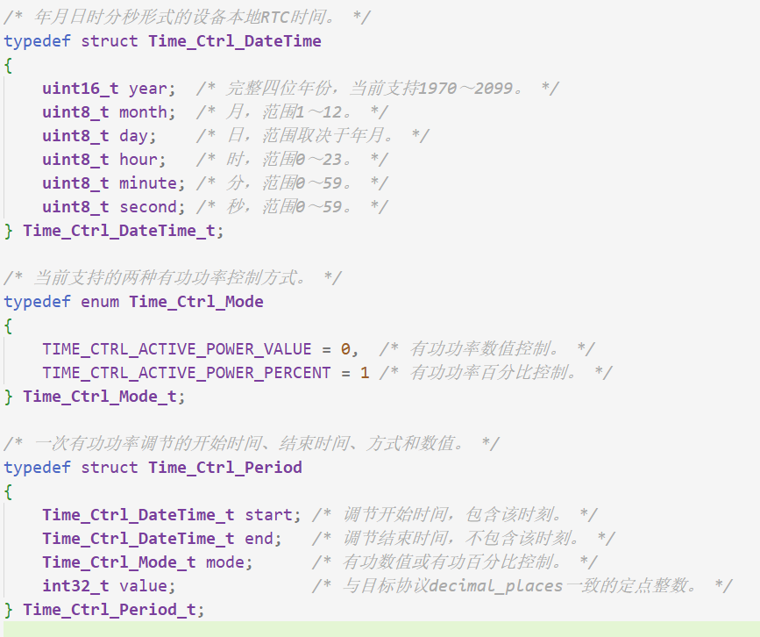
通过传下的有效信息：645传的指定档案编号、时段1、时段2、值1、值2；根据档案编号，去查找对应的协议库，将值1、值2转换成逆变器支持的值形式，
注：数值控和比例控均支持互换，如果数值控不支持，则切换为比例控，如果比例控不支持，则切换为数值控，如果都不支持，则返回错误。
主站下发的时段比例控，根据档案中对应的协议库，转换成对应的比例格式的时段控，并添加到定时控制队列中
时段控：
- 先检查整帧长度，必须包含12份完整数据块；长度不对直接返回错误，无法继续按槽位解析。
- 遍历档案1～12：
  - 计划合法：更新并保存。
  - 有效的“不控制/停止计划”：正常处理，不算异常。
  - 空档案且两个时段均禁用：跳过，不算异常。
  - 空档案配置有效时段、时间非法、数值越界、不支持控制等：记录异常，跳过该台，继续后面的档案。
  - 跳过只丢弃本次新计划，保留该台原计划，不自动停止旧计划。
- 合并保存合法计划；某台更新失败，也继续处理其余档案。
- 最后统一应答：
  - 12个槽位均无异常，且保存成功：正常写应答。
  - 任意一台异常，或保存失败：异常写应答，错误码 01。
错误码 01当前已有定义，可直接复用。异常控制码为 D4H，线上错误字节加33H后为 34H。

全控：正确时段控（包括），返回正常应答，部分错误时段控，返回错误哦应答
广播调节：

下行链路识别、监测、控制

识别
上电时；
- 如果档案存在，轮询查询有效档案里对应的协议库；
  - 如果找到对应的协议库，档案确定
  - 如果没有找到对应的协议库，则判定档案无效
  - 查看所有有效档案占用的串口，如果存在没有占用的串口，则启动单串口的识别流程。
- 如果档案不存在
  - 轮询所有物理端口，从地址01开始，寄存器地址00，个数01，下发Modbus报文
    - 如果有回复
      - 回复的报文，Modbus地址和CRC校验正确，则下发当前地址的特征寄存器报文
    - 如果没有回复
      - 递增地址，其他不变，下发Modbus报文
  - 轮询完所有端口，确定所有档案。

监测
不考虑周期监测功能，运行时，周期性的对所有下行端口进行特定寄存器请求，根据回复的报文内容，确定端口挂载的逆变器厂家在线状态，若离线，不考虑启动识别档案。
离线判断：正常通讯后，连续多长时间没有收到合法的响应报文，则认为是离线，
在白天时间有效（早上7点-下午5点之间判断）
周期读取时间可设置，一个时间管理所有串口

控制
运行时，对主站下发的时段控，按时间要求执行控制指令

软件升级
主站下发升级报文，对升级包进行保存、校验、升级，支持断点续传。
通过蓝牙上位机下发升级报文对升级包进行保存、校验、升级，支持断点续传。
通过上行RS485下发升级报文，对升级包进行保存、校验、升级，支持断点续传。

